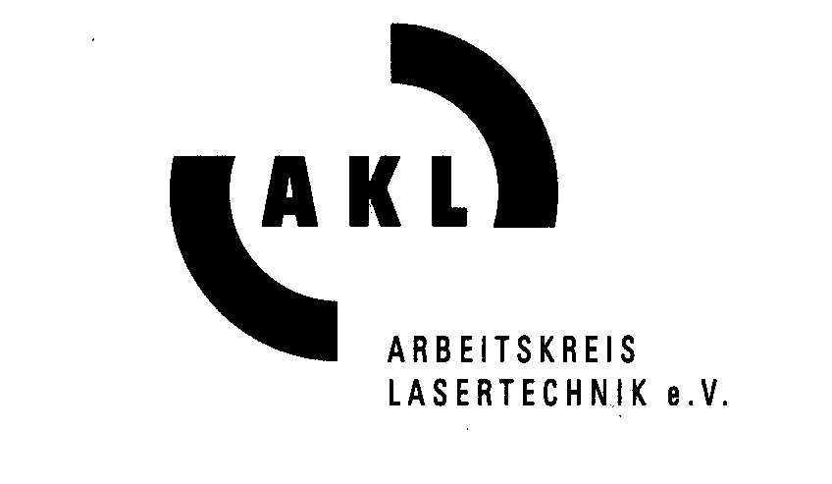

PRESSEMITTEILUNG Aachen, 07. Mai 2014

Dr. Ralf Preu, Fraunhofer-Institut für Solare Energiesysteme ISE:

Preisträger des Innovation Award Laser Technology 2014

Preisträger des mit 10.000 € dotierten Innovation Award Laser Technology 2014, der seitens des Arbeitskreises Lasertechnik e.V. und des European Laser Institute ELI am 7. Mai 2014 im Rathaus zu Aachen verliehen wurde, ist Dr. Ralf Preu, Bereichsleiter „Photovoltaik - Produktionstechnologie und Qualitätssicherung“ am Fraunhofer-Institut für Solare Energiesysteme ISE in Freiburg. Dr. Ralf Preu und sein Team vom Fraunhofer ISE haben mit der Innovation „Laser Fired Contact (LFC) Technologie für die Produktion von hocheffizienten Silizium-Solarzellen“ den ersten Platz in dem offenen Wettbewerb belegt. Die 9köpfige internationale Jury wählte 3 Finalisten aus den 23 eingegangenen Bewerbungen aus. Rund 300 Gäste wohnten der Preisverleihung im historischen Ambiente des Krönungssaales des Aachener Rathauses bei.

Dr. Paul Hilton, Sprecher der internationalen Jury hob den persönlichen Einsatz aller 3 Finalisten und die herausragenden Innovationen der Projektteams auf dem Gebiet der Lasertechnik hervor.

Die Jury verlieh den ersten Preis des Innovation Award Laser Technology 2014, der mit 10.000 € dotiert ist, an den Sprecher des erstplatzierten Teams Dr. Ralf Preu, Bereichsleiter „Photovoltaik - Produktionstechnologie und Qualitätssicherung“ am Fraunhofer-Institut für Solare Energiesysteme ISE für die „Laser Fired Contact (LFC) Technologie für die Produktion von hocheffizienten Silizium-Solarzellen“. Mit der Nutzung des LFC-Verfahrens konnte der kooperierende Industriepartner mehrere technologische Rekorde aufstellen. So wurden Zellen- und Moduleffizienzen von 19,5% für großflächige multikristalline Silizium-Solarzellen und 18,5% für Module in Standardgröße erreicht. Inzwischen wurden etwa eine Million Photovoltaik-Module mit LFC-Technologie produziert und verbaut. Die herausragende Leistung dieser Module im Vergleich zur Standardtechnologie wurde bei mehreren Feldtests bestätigt. Das Fraunhofer ISE in Freiburg ist ein Institut der Fraunhofer-Gesellschaft und trägt mit seinen rund 1300 Mitarbeitern und den kooperierenden Industriepartnern durch Innovationen zu einer effizienten und umweltfreundlichen Energieversorgung bei.

Der Preisträger Dr. Ralf Preu wurde zum »AKL Fellow« und »ELI Fellow« ernannt. Die Urkunden für die erst-, zweit- und drittplatzierten Finalistenteams wurden durch Dipl.-Ing. Ulrich Berners, Vorstandsvorsitzender des Arbeitskreises Lasertechnik AKL e.V. und Dr. Paul Hilton, Vorstandsvorsitzender des European Laser Institute ELI überreicht.

Der Innovation Award Laser Technology wird vom Arbeitskreis Lasertechnik e.V. und dem European Laser Institute ELI alle 2 Jahre als europäischer Wissenschaftspreis verliehen. Er richtet sich sowohl an Einzelpersonen als auch an Projektgruppen, deren Fähigkeiten und Engagement zu einer herausragenden Innovation auf dem Gebiet der Lasertechnik geführt haben. Die abgeschlossenen wissenschaftlichen und technologischen Arbeiten befassen sich im Kern mit der Nutzung und Erzeugung von Laserlicht zur Materialbearbeitung und haben zu einem belegbaren wirtschaftlichen Nutzen für die Industrie geführt.

Die international besetzte Jury hat unter den 23 Antragstellern auf der Basis der erbrachten Leistungen und der veröffentlichten Kriterien 3 herausragende Finalisten für den Innovation Award Laser Technology 2014 ausgewählt (siehe detaillierte Beschreibungen der drei Innovationen inklusive Bildmaterial unter www.innovation-award-laser.org ). Die 3 Finalisten und ihre Teams in der Reihenfolge der Platzierung:
- Platz:
Laser Fired Contact (LFC) Technologie für die Produktion von hocheffizienten Silizium-Solarzellen
Team:
Dr. Ralf Preu, Fraunhofer-Institut für Solare Energiesysteme ISE, Freiburg, D (Teamsprecher)
Dr. Jan Nekarda, Fraunhofer-Institut für Solare Energiesysteme ISE, Freiburg
Dipl.-Phys. Martin Graf, Fraunhofer-Institut für Solare Energiesysteme ISE, Freiburg, D

- Platz:
Messung der Einschweißtiefe und der Topographie in der Laser-Materialbearbeitung mit Hilfe der Kurzkohärenz-Interferometrie
Team:
Dr. Markus Kogel-Hollacher, Precitec Optronik GmbH, Neu-Isenburg, D
(Teamsprecher)
Dr. Stephan Bichmann, Scheidt & Bachmann GmbH, Mönchengladbach, D
Dipl.-Phys. Niels König, Fraunhofer IPT, Aachen, D
M.Sc. Guilherme Mallmann, Fraunhofer IPT, Aachen, D
Dipl.-Ing. Thibault Bautze, Precitec GmbH & Co. KG, Gaggenau, D
Dipl.-Ing.(FH) Christian Fraas, Precitec Vision GmbH&Co.KG, Neftenbach, CH
3. Platz:
FEMTOPRINT: Femtosekunden-Lasersystem für die 3D-Mikro- und Nano-Bearbeitung von Glas
Team:
Dr. Yves Bellouard, Eindhoven University of Technology, NL
(Teamsprecher)
Dr. Clemens Hönninger, Amplitude Systèmes, Pessac, F
Eric Mottay, Amplitude Systèmes, Pessac, F
Stefano Bottinelli, Mecartex SA, Muzzano, CH
Michael Hopper, Quintenz Hybridtechnik GmbH, Neuried, D
Dr. Jean-Marc Breguet, CSEM, Neuchâtel, CH
Dr. François Barrot, CSEM, Neuchâtel, CH
Prof. Peter Kazansky, University of Southampton, UK
Prof. Reymond Clavel, EPFL, Lausanne, CH
Dr. Rainer Kling, ALPhANOV, Bordeaux, F
Dr. John Lopez, ALPhANOV, Bordeaux, F
Nicoletta Casanova, FEMTOprint SA, Muzzano, CH
Die internationale Jury des Innovation Award Laser Technology 2014 besteht aus 9 Vertretern aus Industrie und Wissenschaft:
• Dr. Guido Bonati (Coherent LaserSystems GmbH+CoKG, Göttingen, D
• Dr. Guido Hennig (Daetwyler Graphics AG, Bleienbach, Schweiz)
• Dr. Paul Hilton (The Welding Institute TWI Ltd, Cambridge, Großbritannien)
• Prof. Dr. Veli Kujanpää (VTT Technical Research Centre of Finland,
Lappeenranta, Finnland)
• Prof. Dr. Peter Loosen (Lehrstuhl Technologie Optischer Systeme TOS,
RWTH Aachen, D)
• Dr. Filip Motmans (VITO NV, Mol, Belgien)
• Prof. Dr. José Luis Ocaña (Centro Láser, Universidad Politécnica de Madrid,
Spanien)
• Prof. Dr. Andreas Ostendorf (Lehrstuhl für Laseranwendungstechnik, Ruhr-
Universität Bochum, D)
• Dr. Joseph Pankert (Philips Photonics, Aachen, D)

Weitere Informationen:
- Zum Innovationspreis und den Finalisten: www.innovation-award-laser.org Hier sind die Beschreibungen der Innovationen der 3 Finalisten und Fotos von der Preisverleihung am 7. Mai 2014 im Aachener Rathaus zum Herunterladen hinterlegt.
Ansprechpartner: Axel Bauer, Geschäftsführer des Arbeitskreis Lasertechnik

- Zum Arbeitskreis Lasertechnik AKL e.V.: www.akl-ev.de
Ansprechpartner: Axel Bauer, Geschäftsführer des Arbeitskreis Lasertechnik Tel: 0241/8906-194, Handy: 0170/3309769, Fax: 0241/8906-112,
Email: axel.bauer@akl-ev.de

- Zum European Laser Institute ELI: www.europeanlaserinstitute.org Ansprechpartner: Dr. Paul Hilton, Vorsitzender des European Laser Institute,
Tel: +44/1223 899000, Fax: +44/1223 892588
Email: contact@europeanlaserinstitute.org
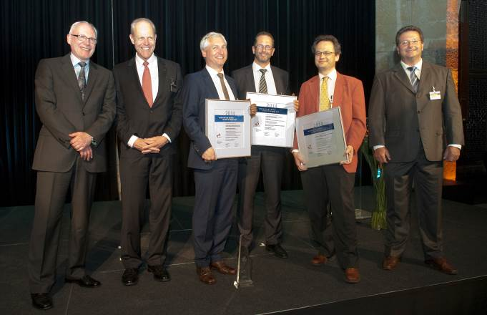  Dr. Paul Hilton, Präsident des European Laser Institute ELI, Prof. Reinhart Poprawe, Leiter des Fraunhofer ILT, Dr. Markus Kogel-Hollacher, Precitec Optronic GmbH, Sprecher des zweitplatzierten Teams, Dr. Ralf Preu, Fraunhofer-Institut für Solare Energiesysteme ISE, Sprecher des Gewinnerteams , Dr. Yves Bellouard, Eindhoven University of Technology, Sprecher des drittplatzierten Teams, Dr. Ulrich Berners, Vorstandsvorsitzender des Arbeitskreises Lasertechnik e.V.,  Copyright: Fraunhofer ILT, Aachen / Heike Lachmann. | Bild 1:  Finalistenteams des Innovation Award Laser Technology 2014: (v.l.n.r.)

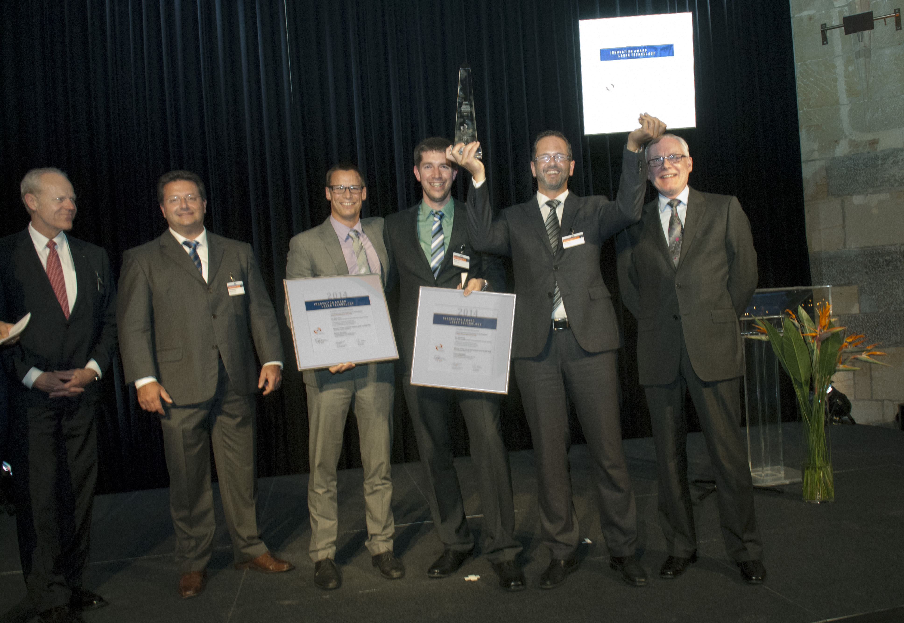  Prof. Reinhart Poprawe, Leiter des Fraunhofer ILT, Dr. Ulrich Berners, Vorstandsvorsitzender des Arbeitskreises Lasertechnik e.V., Gewinner Team: Dr. Jan-Frederik Nekarda, Martin Graf, Dr. Ralf Preu vom Fraunhofer-Institut für Solare Energiesysteme ISE, Dr. Paul Hilton, Präsident des European Laser Institute ELI.  Copyright: Fraunhofer ILT, Aachen / Heike Lachmann. | Bild 2:  Das Gewinner-Team des Innovation Award Laser Technology 2014: (v.l.n.r.)

